

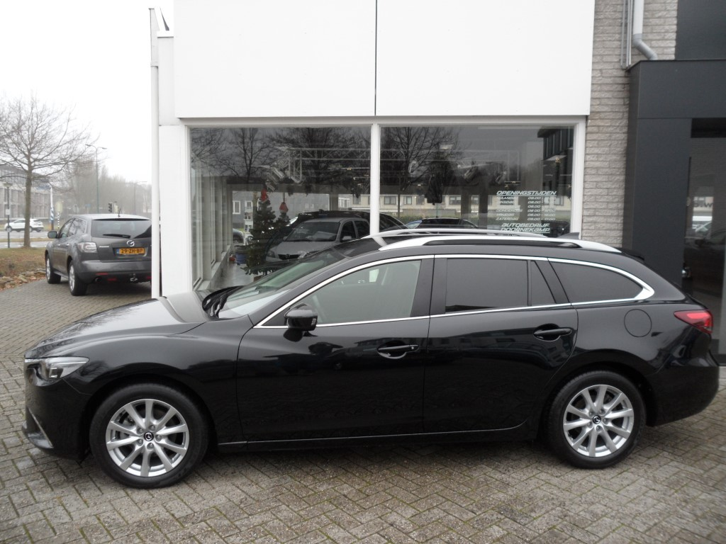

**Mazda 6 Sportbreak 2.2D 6MT 150pk F/L Skylease+**

**Bouwjaar: 24 april 2015**

**Kilometerstand: 57.485 km**

**Brandstof: Diesel**

**Transmissie: Handgeschakeld 6 versnellingen**

**Technische staat: 100% Dealeronderhouden**

**Auto bekend: Niet nieuw geleverd door ons**

**Garantie: 12 maanden Mazda Kroonkollektie**

**Prijs: € 25.950,- Incl. BTW**

De zakelijke en comfortabele Mazda 6 stationwagen. Het betreft een dealer auto van 2015 met een leuke kilometerstand. In de kleur Jet Black komt de auto er super uit, zwart metallic. De Skylease+ uitvoering bestaat uit: climate en cruise control, stoelverwarming voor, parkeersensoren voor en achter, ingebouwd navigatie, LED lampen en 17 inch lichtmetalen velgen.

[](http://www.doornekamp.nl/)

033 494 58 50  - 06 138 30 917

www.doornekamp.nl - verkoop@doornekamp.nl